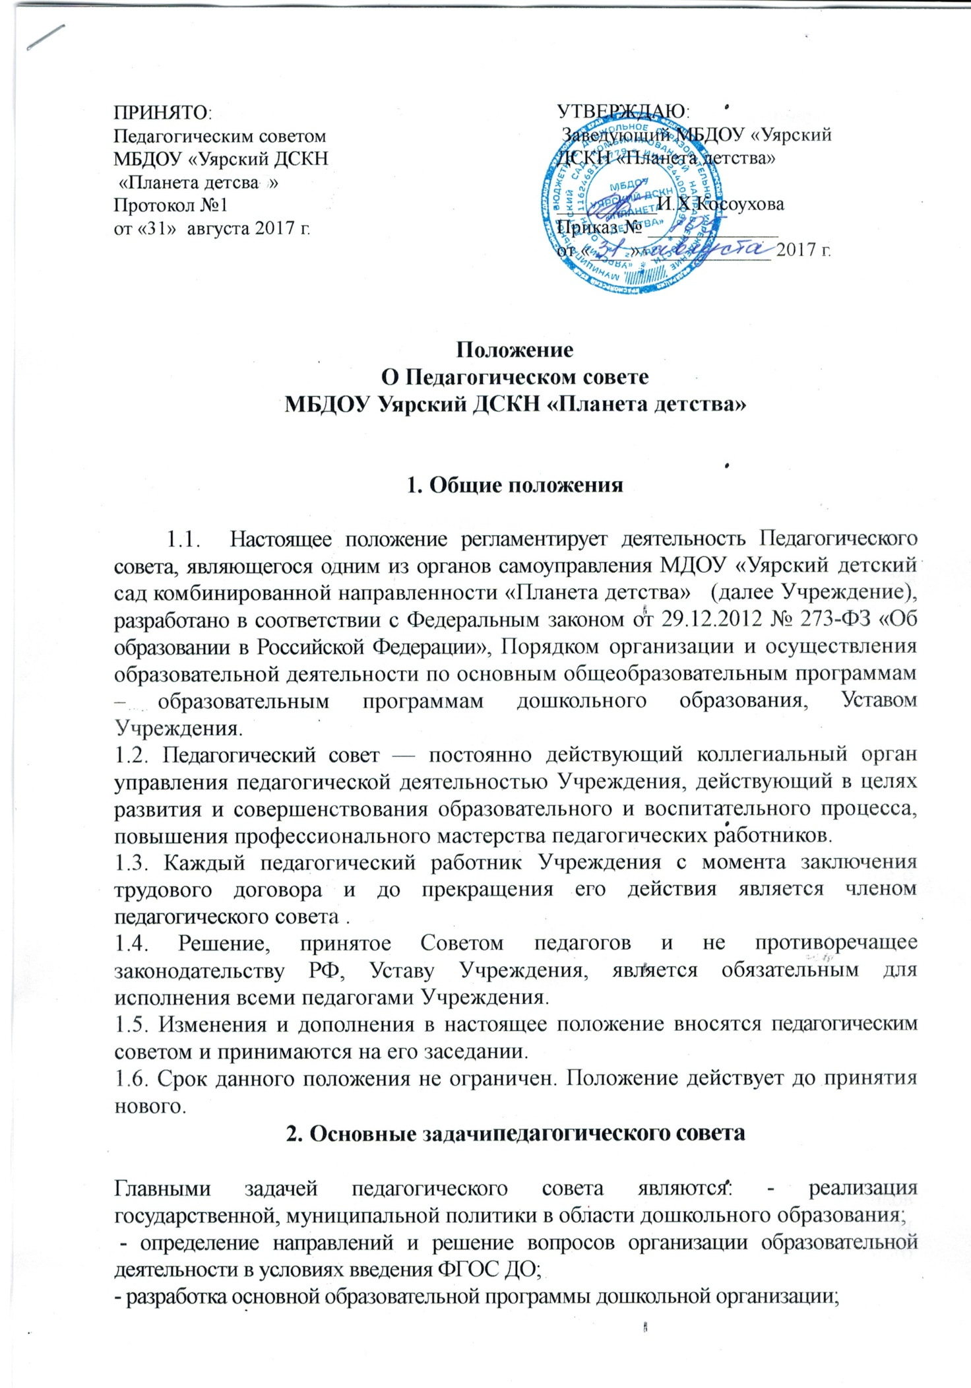

- внедрение в практику работы организации достижений педагогической науки, передового педагогического опыта;
- повышение профессионального компетентности педагогических работников, их творческой активности педагогических работников организации в реализации ФГОС ДО.
2.1 Главными задачами Совета педагогов являются:
- реализация государственной, окружной, городской политики в области дошкольного образования;
- определение направлений образовательной деятельности, разработка программы развития Учреждения;
- внедрение в практику работы Учреждения достижений педагогической науки, передового педагогического опыта;
- повышение профессионального мастерства, развитие творческой активности педагогических работников Учреждения.

3. Функциипедагогического совета

3.1. разработка и принятие образовательной программы дошкольного образования для МДОУв соответствии с Федеральным государственным образовательным стандартом дошкольного образования, утвержденным приказом № 1155 от 17.10.2013 г. (далее ФГОС ДО); обсуждает Устав и другие локальные акты Учреждения, касающиеся педагогической деятельности, решает вопрос о внесении в них необходимых изменений и дополнений;
- обсуждение принятие плана работы дошкольной организации на учебный год;
- утверждение кандидатуры педагогов, представляемых к государственным наградам, знакам отличия в сфере образования и науки, поощрениям;
- согласование индивидуальных учебных планов;
- согласование локальных актов, касающиеся организации образовательной деятельности Учреждения(положение о творческой группе педагогов, положение о кружковой работе и др. локальные акты в рамках его компетенции);
- выявление, обобщение, распространение, внедрение передового педагогического опыта среди педагогических работников Учреждения;
- рассмотрение вопросов повышения квалификации, переподготовки, аттестации педагогических кадров;
- рассмотрение вопросов организации дополнительных образовательных услуг воспитанникам, в том числе платных;
- утверждает план мероприятий по созданию условий реализации основной образовательной программы дошкольного образования, в том числе по созданию развивающей предметно-пространственной среды в ДОО в соответствии с требованиями ФГОС ДО;
- заслушивает информацию, отчеты педагогических и медицинских работников о состоянии здоровья детей, ходе реализации основной образовательной программы дошкольного образования, о достижении целевых ориентиров дошкольного образования, отчеты о самообразовании педагогов;
- заслушивает доклады, информацию представителей организаций и учреждений, взаимодействующих с Учреждением по вопросам образования и оздоровления воспитанников, в том числе о проверке состояния образовательного процесса, соблюдения санитарно-гигиенического режима организации, об охране труда и здоровья воспитанников;
- подводит итоги деятельности Учреждения за учебный год;
- контроль за выполнением ранее принятых решений педагогического совета;
- изучение и обсуждение нормативно-правовых документов в области дошкольного образования

4. Правапедагогического совета

4.1.Педагогический совет имеет право:
- участвовать в управлении Учреждения;
- выходить с предложениями и заявлениями на Учредителя, в органы муниципальной и государственной власти, в общественные организации.
4.2. Каждый член педагогического совета имеет право:
- потребовать обсуждения педагогическим советом любого вопроса, касающегося педагогической деятельности Учреждения, если его предложение поддержит не менее одной трети членов педагогического совета;
- при несогласии с решением педагогического совета высказать свое мотивированное мнение, которое должно быть занесено в протокол.

5.Организация управления педагогического совета

- В состав педагогического совета входят заведующий, все педагоги Учреждения .
- В нужных случаях на заседание педагогического совета приглашаются медицинские работники, представители общественных организаций, учреждений, родители, представители Учредителя. Необходимость их приглашения определяется председателем педагогического совета.
- Педагогический совет избирает из своего состава председателя и секретаря сроком на один учебный год.
- Председатель:
- организует деятельность педагогического совета;
- информирует членов педагогического совета о предстоящем заседании не менее чем за 30 дней до его проведения;
- организует подготовку и проведение заседания педагогического совета;
- определяет повестку дня педагогического совета;
- контролирует выполнение решений педагогического совета.

  - Педагогический совет работает по плану, составляющему часть годового плана работы Учреждения.
  - Заседания педагогического совета созываются один раз в квартал в соответствии с планом работы Учреждения.
  - Заседания педагогического совета правомочны, если на них присутствует не менее половины его состава.
5.8. Решение педагогического совета принимается открытым голосованием и считается принятым, если за него проголосовало не менее двух третей присутствующих. При равном количестве толосов решающим является голос председателя педагогического совета.
5.9. Ответственность за выполнение решений педагогического совета лежит на заведующей Учреждения. Решения выполняют ответственные лица, указанные в протоколе заседания педагогического совета. Результаты оглашаются на следующем заседании педагогического совета.
5.10. Заведующий Учреждения, в случае несогласия с решением педагогического совета, приостанавливает выполнение решения, извещает об этом Учредителя, представители которого обязаны в 3-х дневный срок рассмотреть такое заявление при участии заинтересованных сторон, ознакомиться с мотивированным мнением большинства педагогического совета и вынести окончательное решение по спорному вопросу.

6. Взаимосвязипедагогического совета с другими органами самоуправления

6.1.Педагогический совет организует взаимодействие с другими органами самоуправления организации - Общим собранием работников Учреждения, Родительским комитетом Учреждения:
- через участие представителей педагогического совета в заседании Общего собрания работников, Родительского комитета Учреждения ;
- представление на ознакомление Общему собранию работников и Родительскому комитету Учреждения материалов, разработанных на заседании педагогического совета;
- внесение предложений и дополнений по вопросам, рассматриваемым на заседаниях Общего собрания работников Учреждения,Родительского комитета.

7. Ответственностьпедагогического совета

7.1. Педагогический совет несет ответственность за соответствие принимаемых решений действующему законодательству РФ, нормативно-правовым актам.7.1.

8. Делопроизводство педагогического совета

- Заседания педагогического совета оформляются протоколом.
  - В книге протоколов фиксируются:

- дата проведения заседания;
- количественное присутствие (отсутствие) членов педагогического совета;
- приглашенные (ФИО, должность);
- повестка дня;
- ход обсуждения вопросов;
- предложения, рекомендации и замечания членов педагогического совета и приглашенных лиц;
- решение.

- Протоколы подписываются председателем и секретарем педагогического совета.
- Нумерация протоколов ведется от начала учебного года.
- Книга протоколов педагогического совета нумеруется постранично, прошнуровывается, скрепляется подписью заведующего и печатью Учреждения.
- Книга протоколов педагогического совета хранится в делах Организации (50 лет) и передается по акту (при смене руководителя, передаче в архив).
- Доклады, тексты выступлений, о которых в протоколе педагогического совета делается запись «доклад (выступление) прилагается», группируются в отдельной папке с тем же сроком хранения, что и книга протоколов педагогического совета.
- Изменения и дополнения вносятся в настоящее Положение не реже 1 раза в 5 лет и подлежат утверждению руководителем Учреждения.

